校本研修简报
长岗中学
我校为了贯彻和落实《聚焦学生核心素养深化课堂教学改革》有关精神，进一步促进教师通过优化课堂教学，培养发展学生核心素养与创新能力，不断深化课程改革，认真实施差异教育，进行分层教学，更好地促进学生的全面发展，我校从开学到现在已经进行了全方面的教育教学活动。
一、课题研究方面
我校对课题的研究更是十分的重视，为使学校教育科研回归全体教师中，使教育研究成为广大教师的自觉行动，就需要对当发现规律、理论突破的“高（目标）、大（课题）、全（方位）”课题研究模式进行反思，回归到它关注教育实际问题解决的朴素追求，并在此基础上改进工作和完善自我统一道路上来。校长郭秀芹同志，在课题研究会议上讲我校教育科研工作，应从较多地关注课题本身发展与教育科学成果的获得，转换为更多地对教师作为一个活生生的生命体成长的关注；从较多地把教师的研究当作教育理论专业人员的研究来要求和衡量，转换为强调教师的研究是日常教育教学背景下针对教育实践问题的研究；从较多地关注沿用自然科学规范的研究方法，转化为更多地关注教师研究方法的人文性和个性化。关于教师如何做研究这个命题，有许多的教育专家进行过阐述，应该说，近年来，教育研究的形式及表现已经在逐步打破规范的专业化课题研究，教育反思、教育随笔、教育叙事、教育案例等等，都在某种程度上推动了教师积极主动参与教育研究的热情。
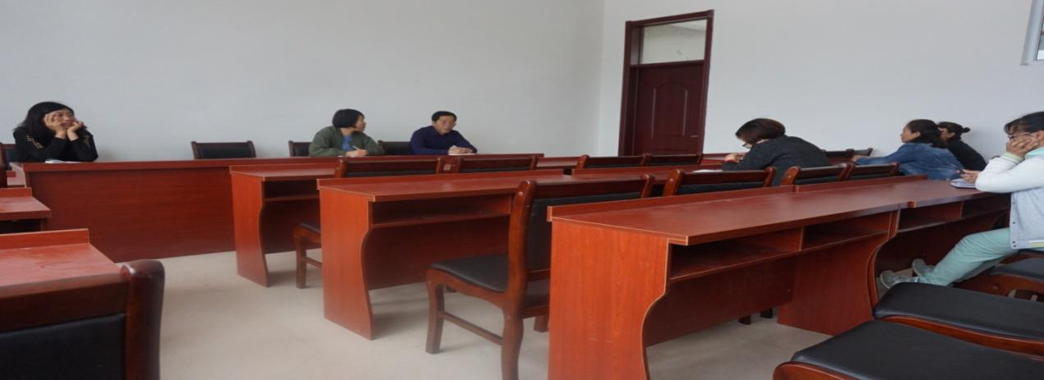
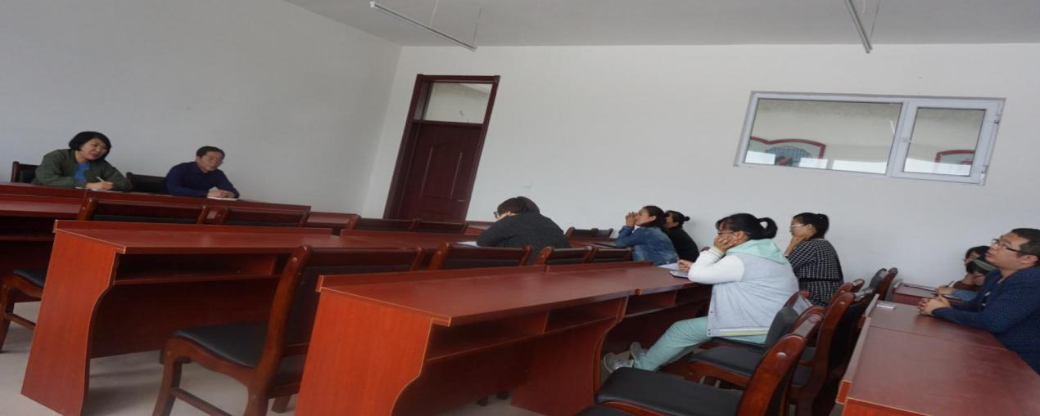
二、信息化培训工作
学校在开学第三周组织举办了信息技化教学培训。本次培训特邀哈尔滨第三中学王老师进行全方位的培训讲课，全体教师接受了培训并积极参与讨论。培训通过四个模块提高教师信息化教学应用水平，分别是：信息化教学研修、问题化教学的案例分析、教学评价目标学习、集中上级学习实用教学软件。
完善稳定的教学平台是实现教育信息化的地基，所以掌握作为一线教师的我们掌握实践操作技巧是在信息化教学的万里长征第一步。 通过培训不仅仅在掌握先进的信息技术知识，还增加了教师的上机实战操作训练，直接进行面对面的操作，实践的效果很有效，教师们学会了更好地使用各种软件来支撑教学，我们可以轻松构建自己的教学课程、编写学案、组织讨论。通过培训使教师们知道了自己的不足，更好更快的完善了自己。
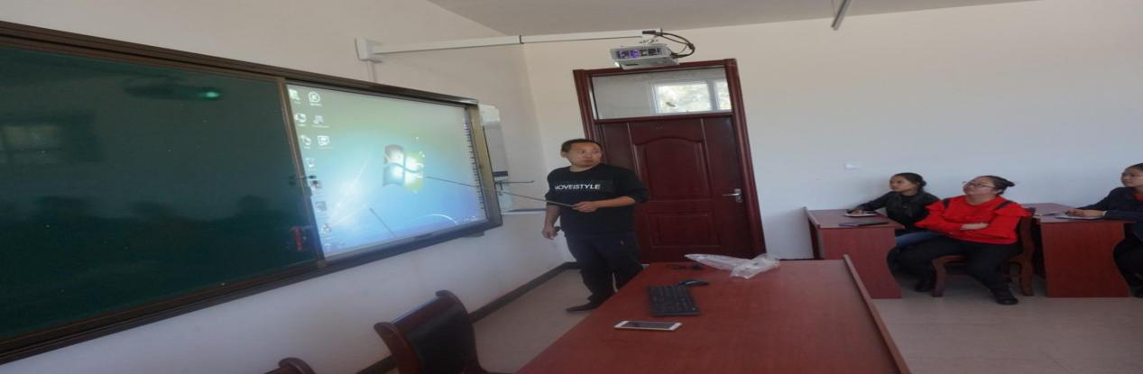
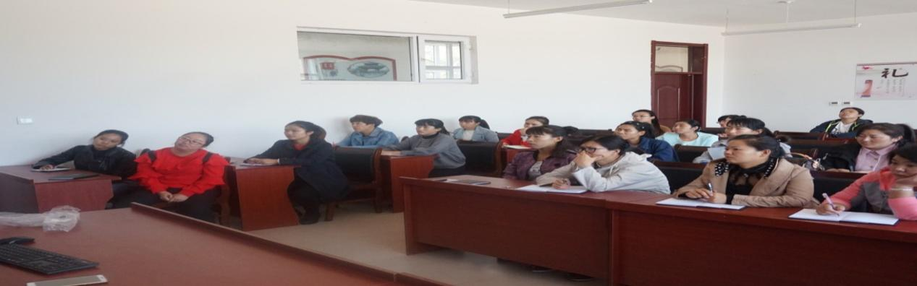
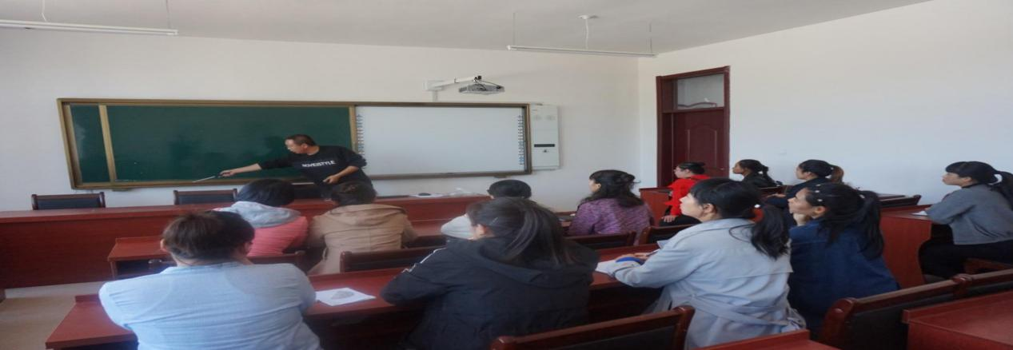
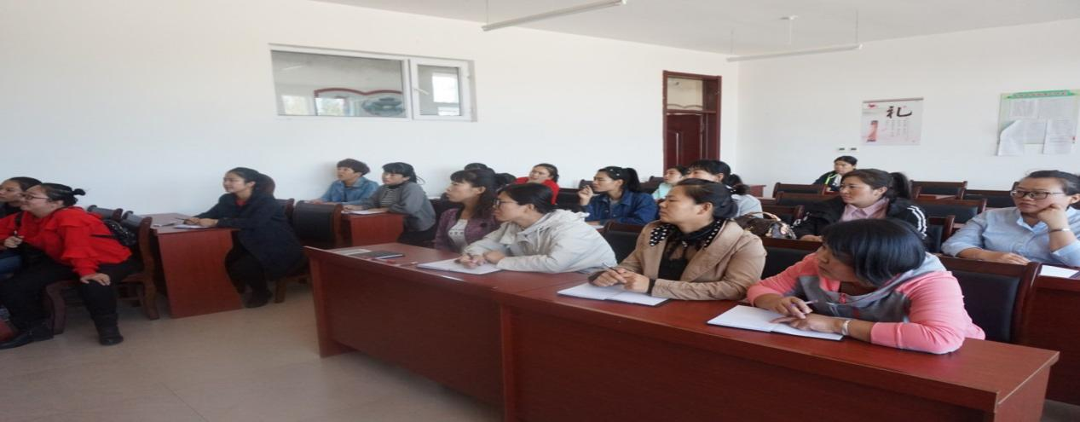

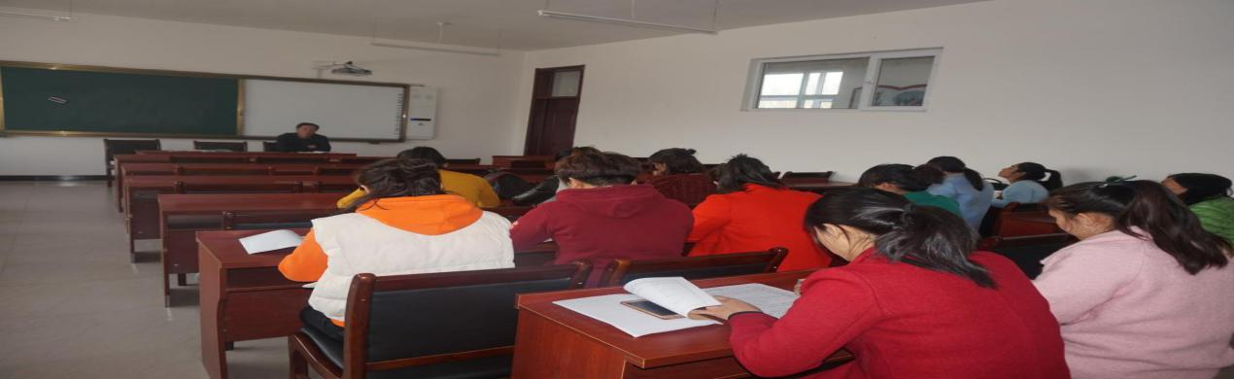
三、教学活动
（一）说课活动
说课竞赛是目前职业教育教学改革越来越被我校引起高度重视,我校在开学第四周进行了此项活动竞赛。教学改革的主要目标就是提高课堂教学效果,提升学生的专业技能水平,要想提高课堂教学效果就必须先提高教师的教学能力,现在学校采用说课来促进教师的教学能力。说课活动也是现代教学理论下形成的一种教研形式。

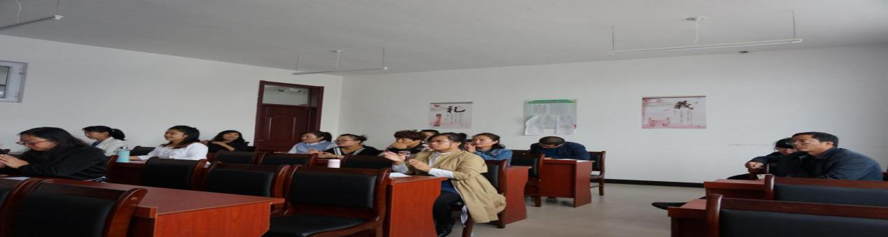
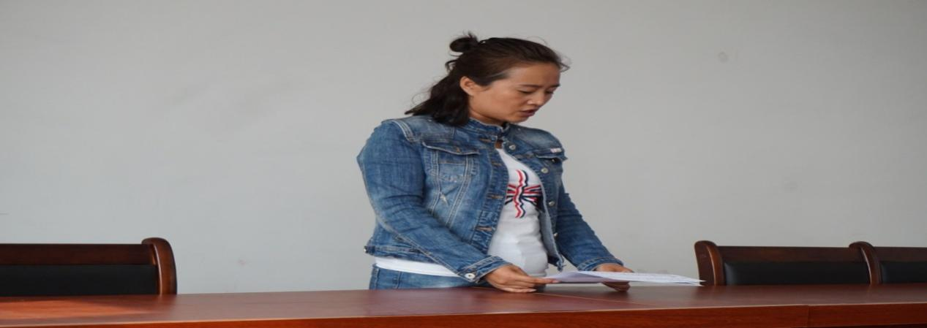
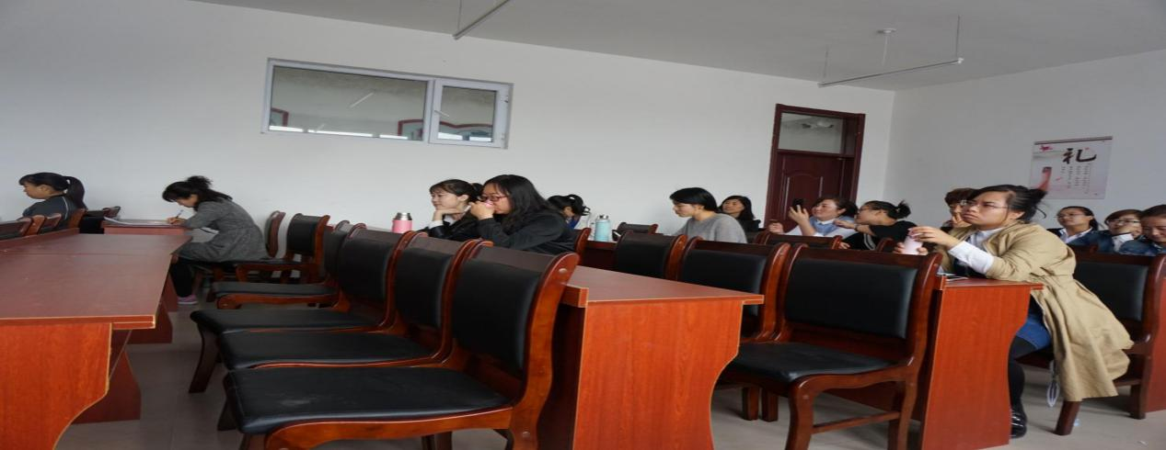
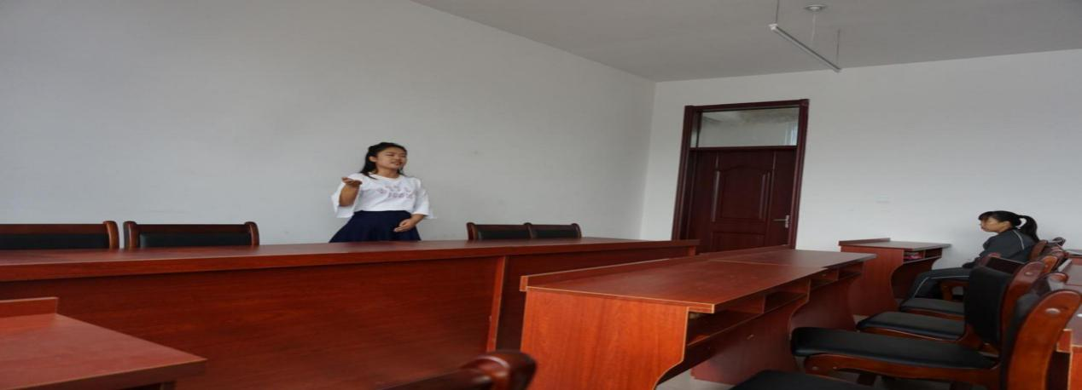
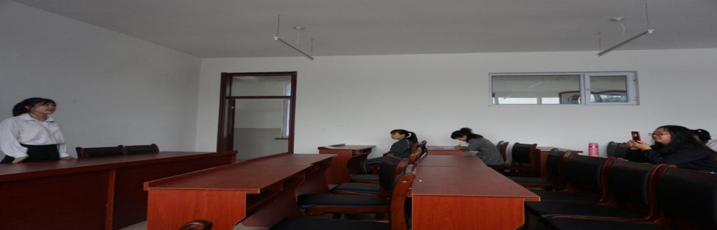

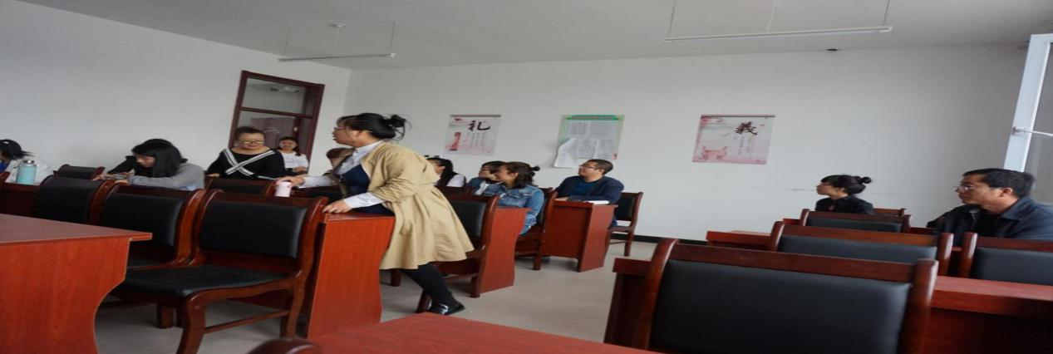
（二）校本课程教学研究
校本课程开发是小学阶段新课程的一项重要内容，面对新的形势与任务，在教育主题上，我校将传统德育与校本德育结合，以德育八大主题内容为基础，并赋予它们以新的内涵，并将生命教育、环保教育、安全教育、个性教育、心理健康教育、现代科技教育等内容充实其中，着力以人本主义的理念开创体验德育、人本德育、实践德育的工作原则，培养学生爱国主义、集体主义、社会主义人道主义精神，弘扬民族传统美德，大力普及“爱国守法、明礼诚信、团结友善、勤俭自强、敬业奉献”的基本道德规范。借此契机加强学校德育教育，努力提高学生的思想道德、思想修养水平，促进学校校风建设，让文明礼貌之花在我们的校园锭放。
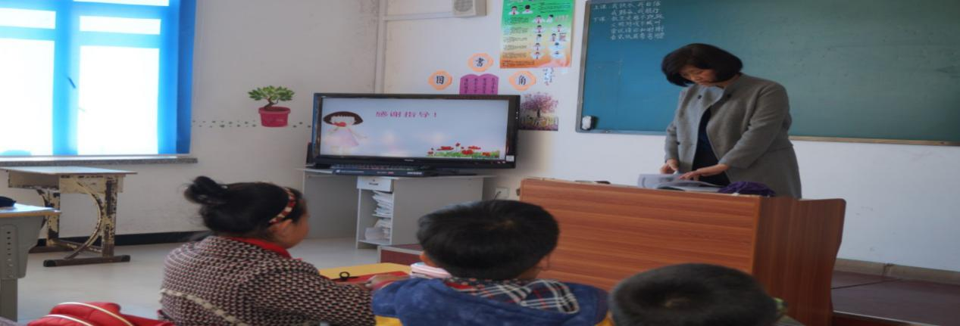

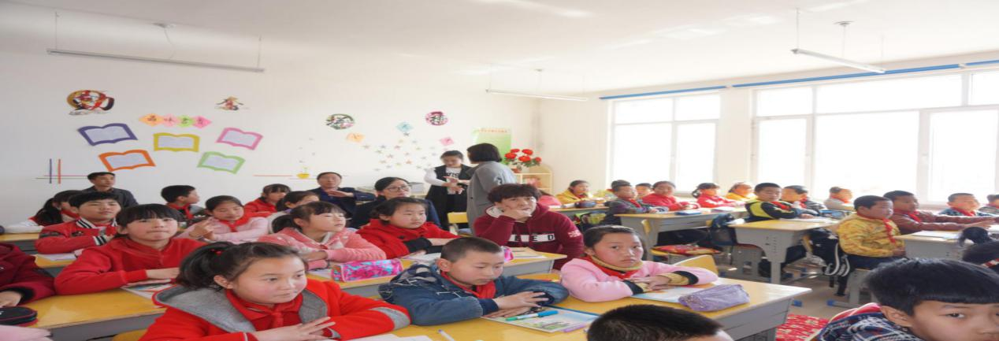
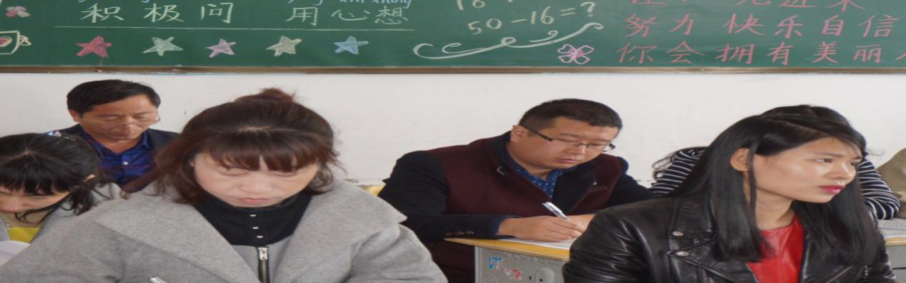
（三）教研活动
教研活动为的是要改进课堂教学，使其以取得最佳的教学效果。 改革课堂教学的实质，就是教师教学方法的改进。所以，根据“聚焦学生核心素养深化课堂改革”结合实际教学，如何改进教学方法，使教师自身的教法能符合当前教学的实际，取得最佳的教学效果，这已经成为改革课堂教学，开展教研活动的主题；改进教学方法，是每一位教师每天都在思考着、做着、摸索和总结着的突出问题；要想提高教学水平和教学质量，就必须进行教学方法的改进。但是，改进教学方法没有固定的模式，靠的是各位教师发挥主观能动性，通过艰辛的实践和苦心的摸索，不断试验、分析、总结和提高，才能得到改进。教学方法改进的过程，就是创新的过程，只有创新精神的教师，才能不断改进教学方法，以取得最佳的课堂教学效果。我校每两周进行一次教研活动。
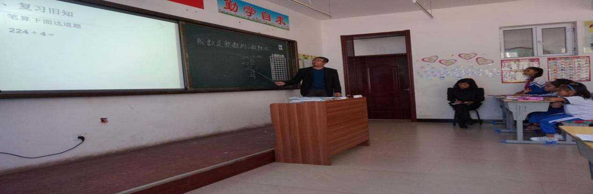

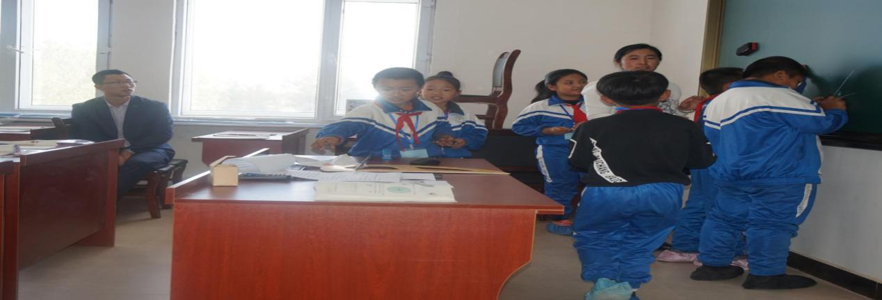

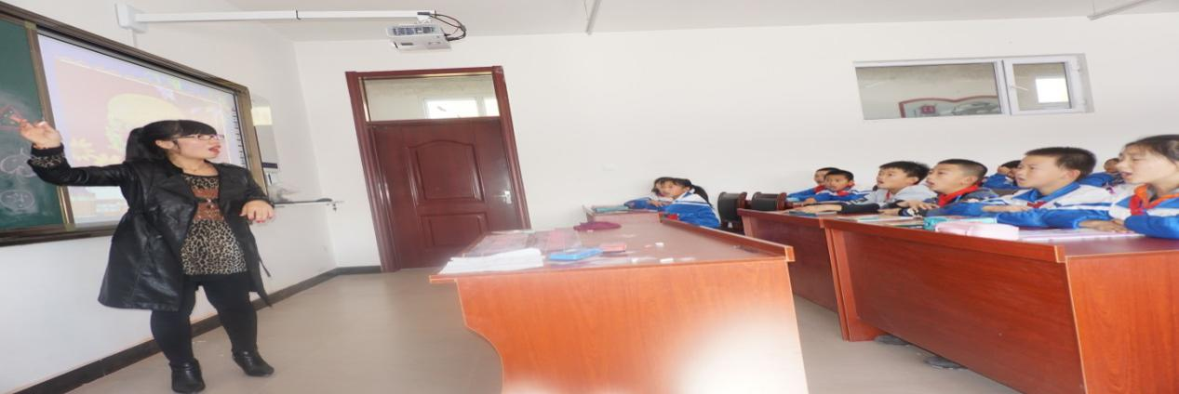

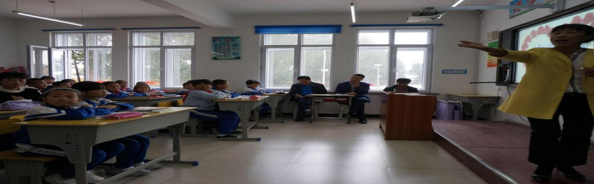

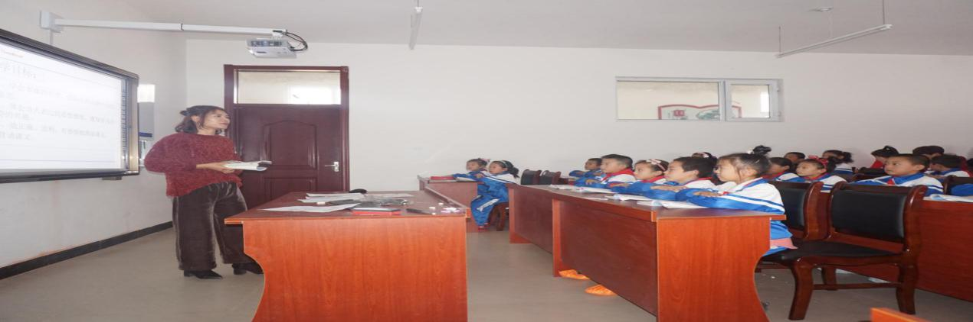

（四）教学大练兵活动
我校为适应时代的发展，全面提升教师的综合素质，为进一步夯实教师教学基本功、提高教师业务水平，根据上级有关要求，结合我校实际，决定从第二周开始在全校开展教师教学技能大练兵活动。以《学校长期教育改革和发展规划纲要》为准绳，以《教体局关于教师教学技能大练兵活动方案》为指导，深入贯彻落实科学发展观，以提高全体教师书写技巧，读写水平，课件制作技能，课堂教学、观课议课评课能力为目的，加强岗位练兵。学校加强了领导，制定了措施，层层落实，使人人参与，练有所得，练以致用，持之以恒，提高教师整体素质，为提高教学质量、推动学校教育教学整体改革的深化打好基础，以适应基础教育改革和发展的需要。
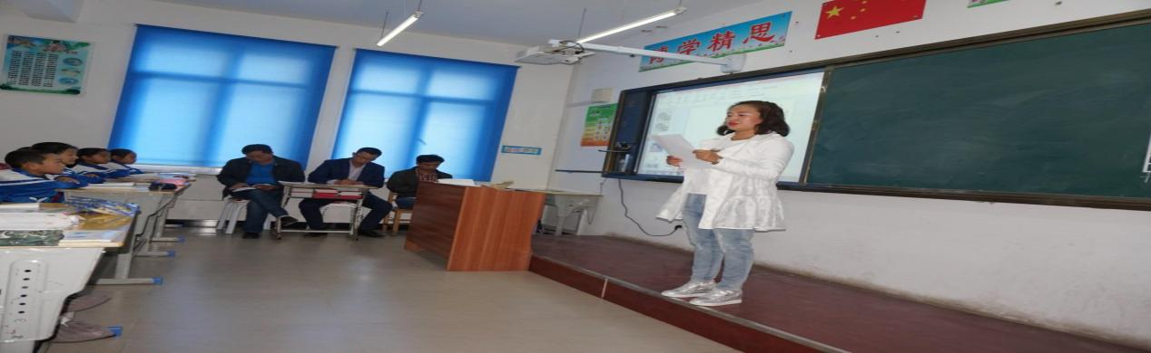
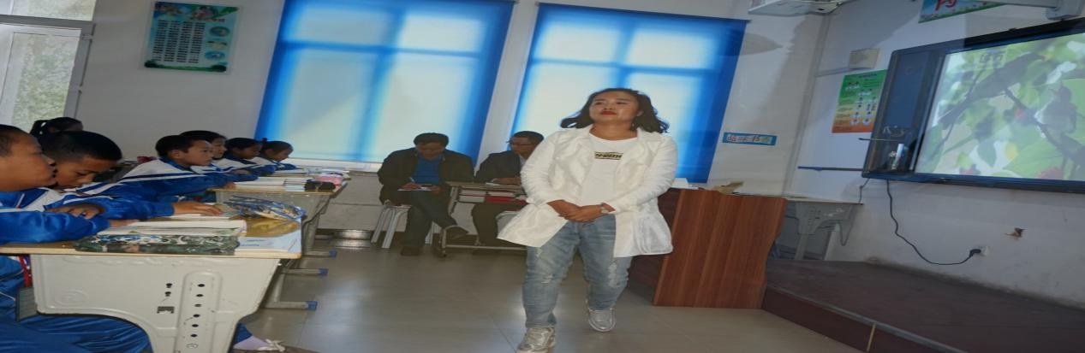
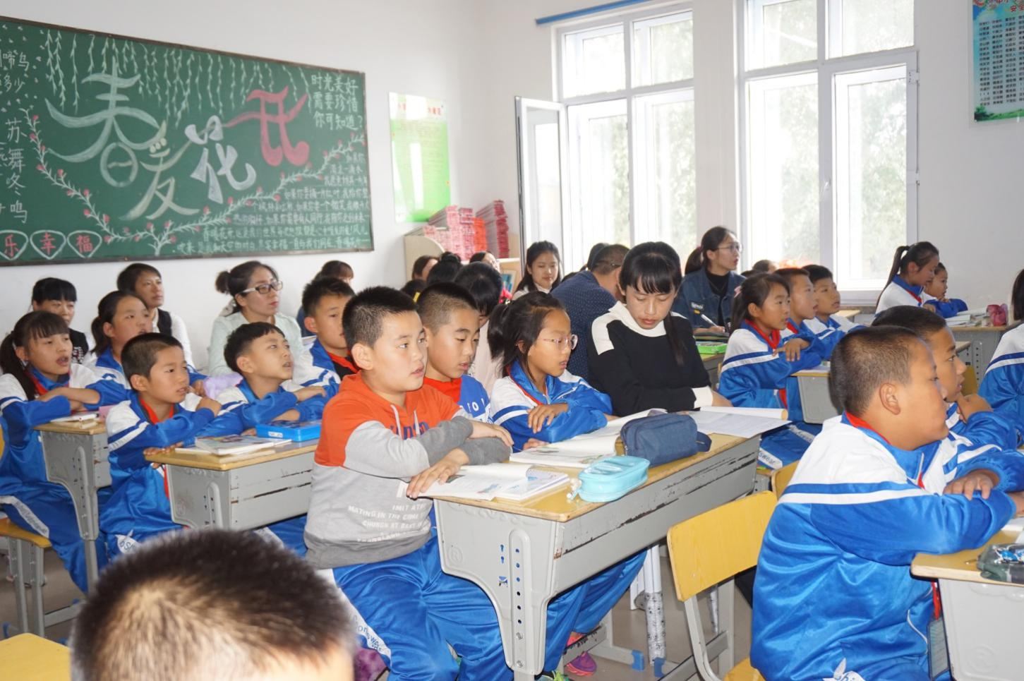
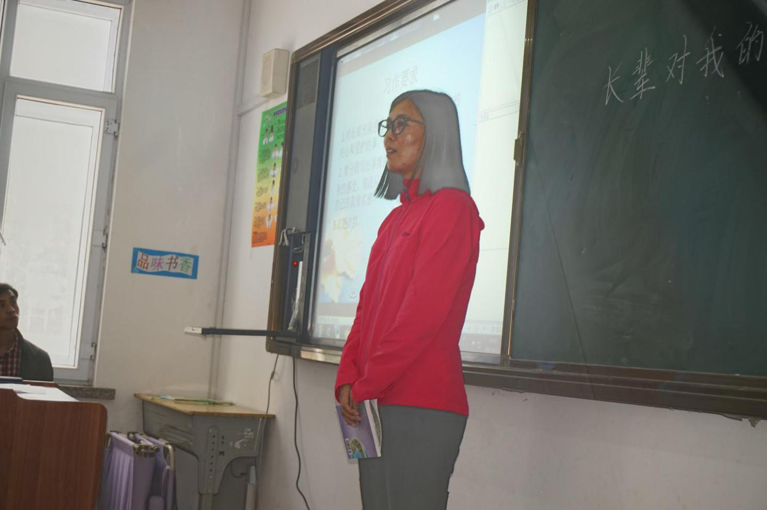

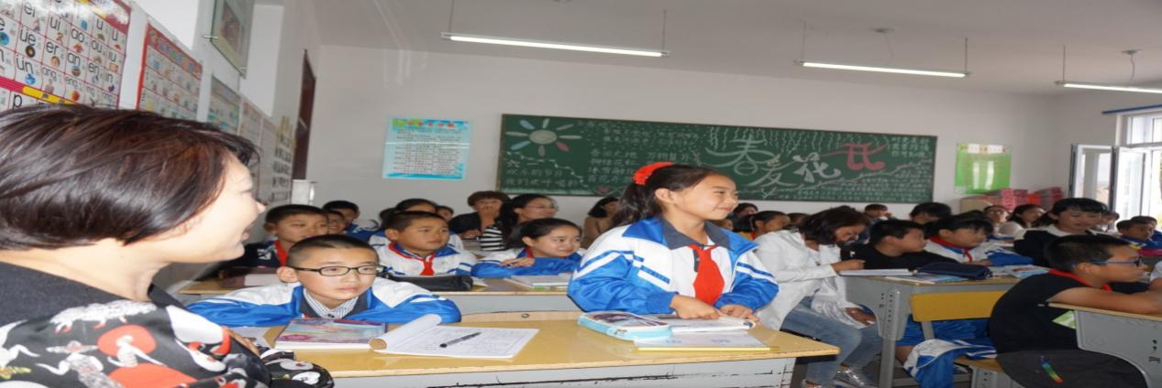

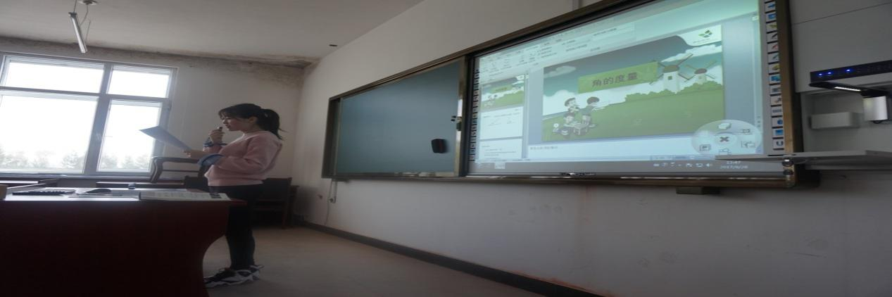

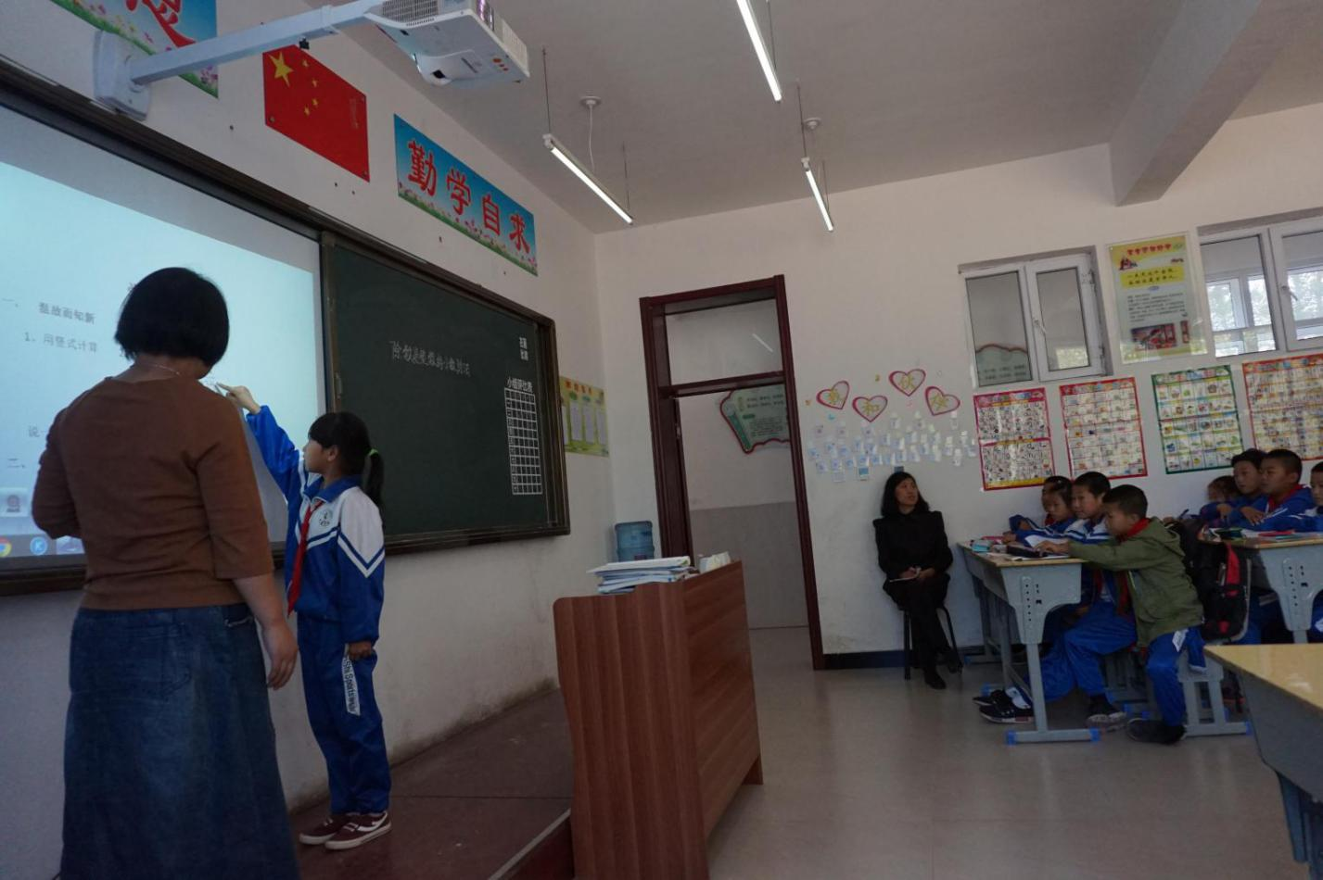
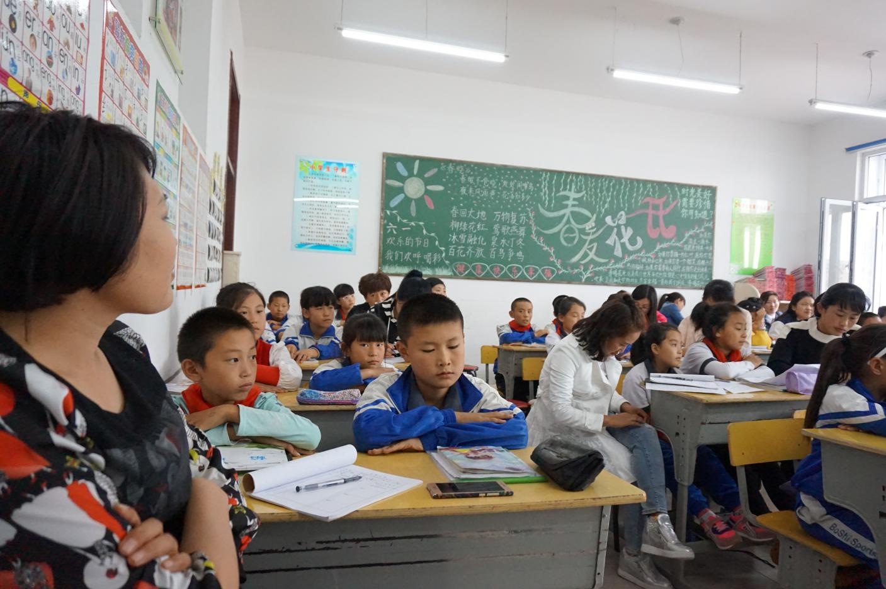

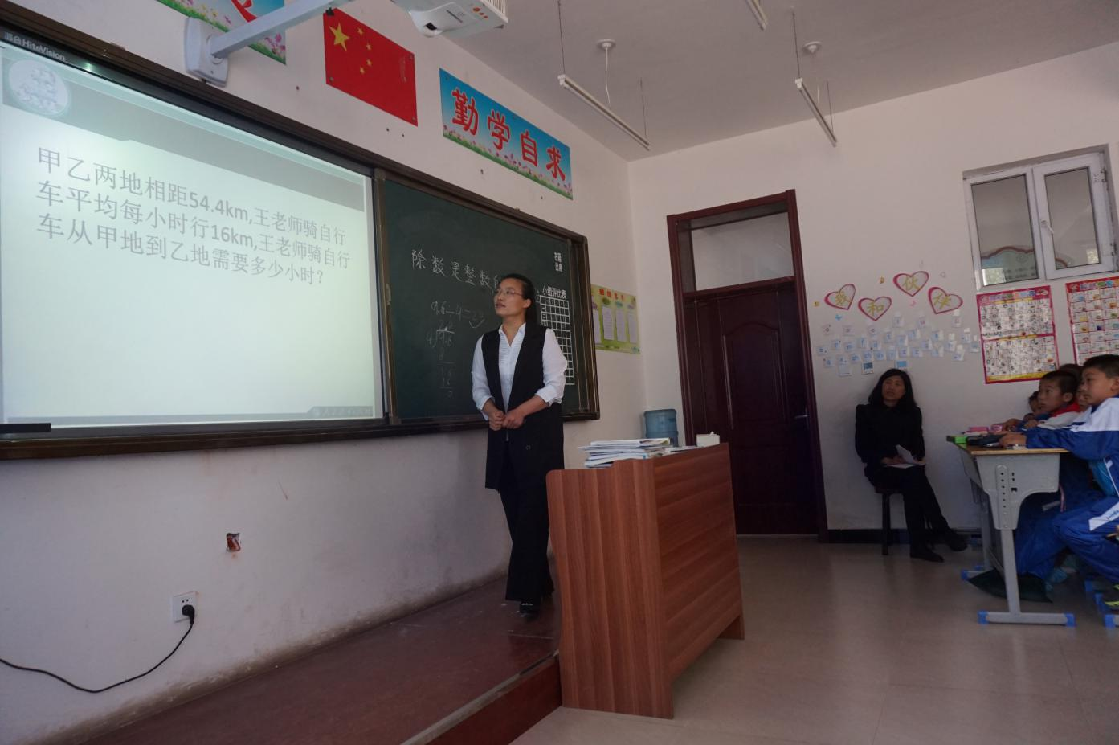

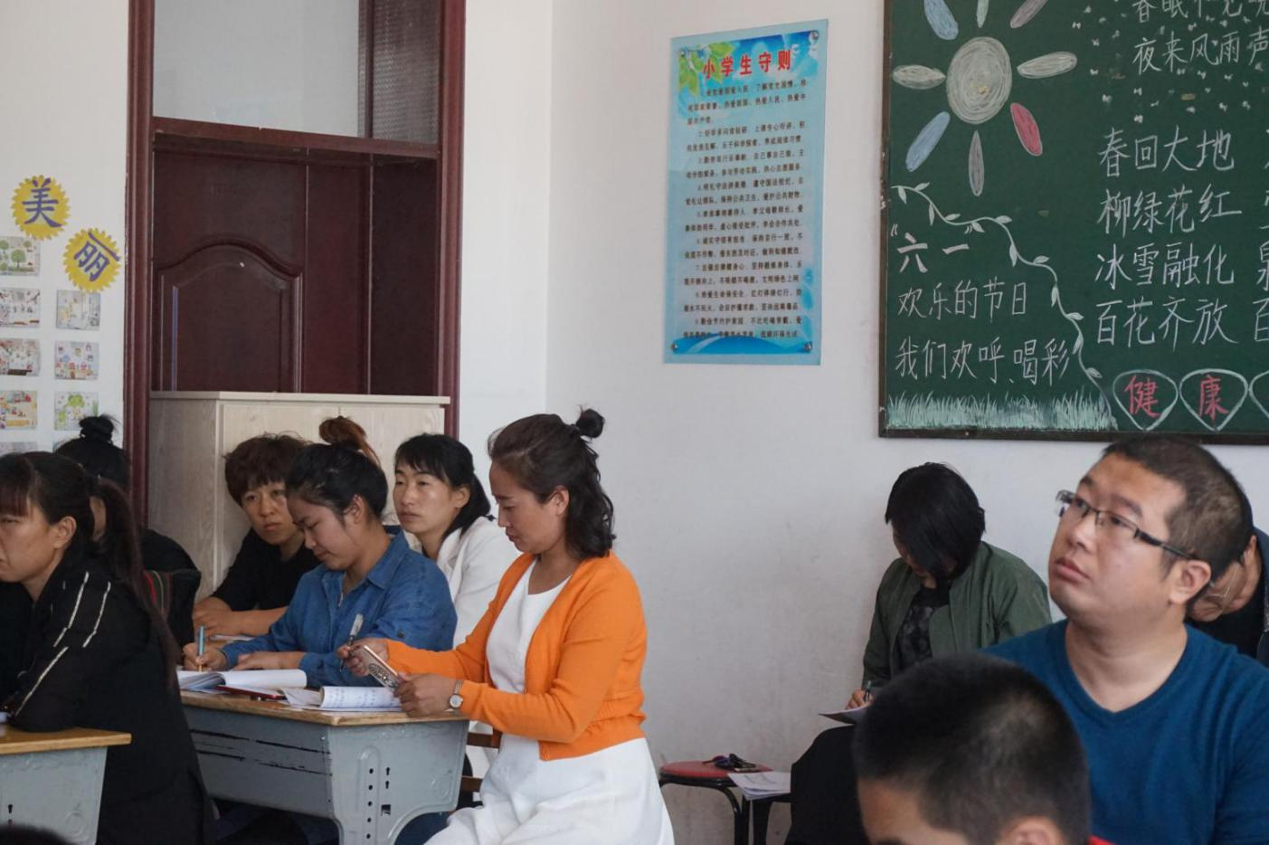

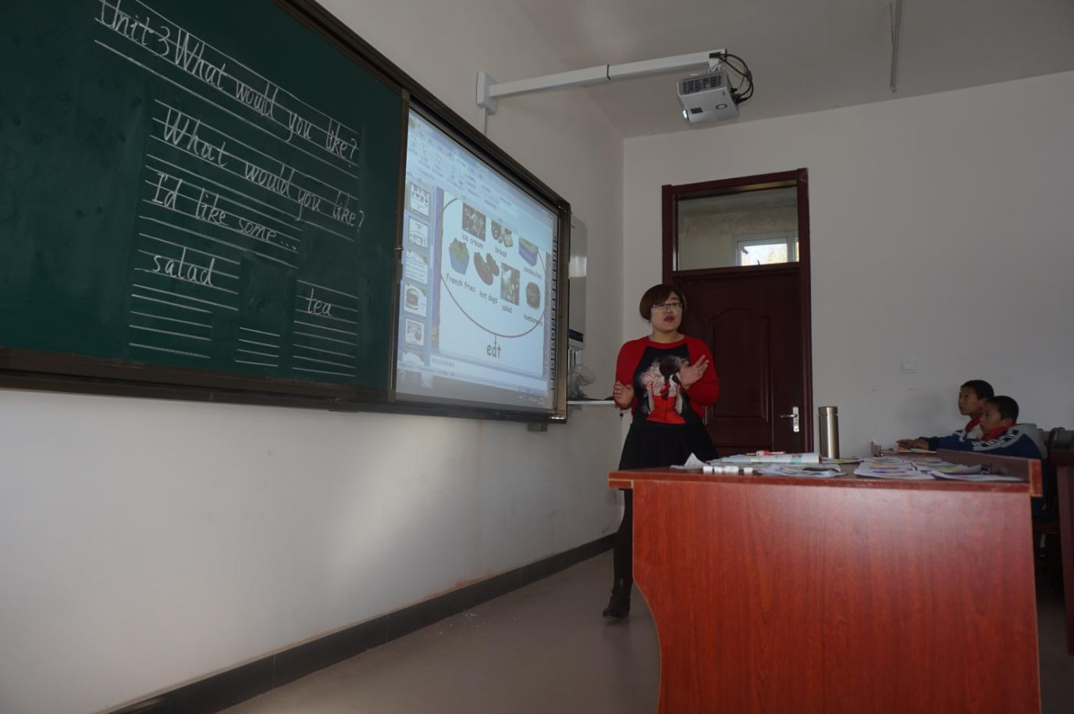

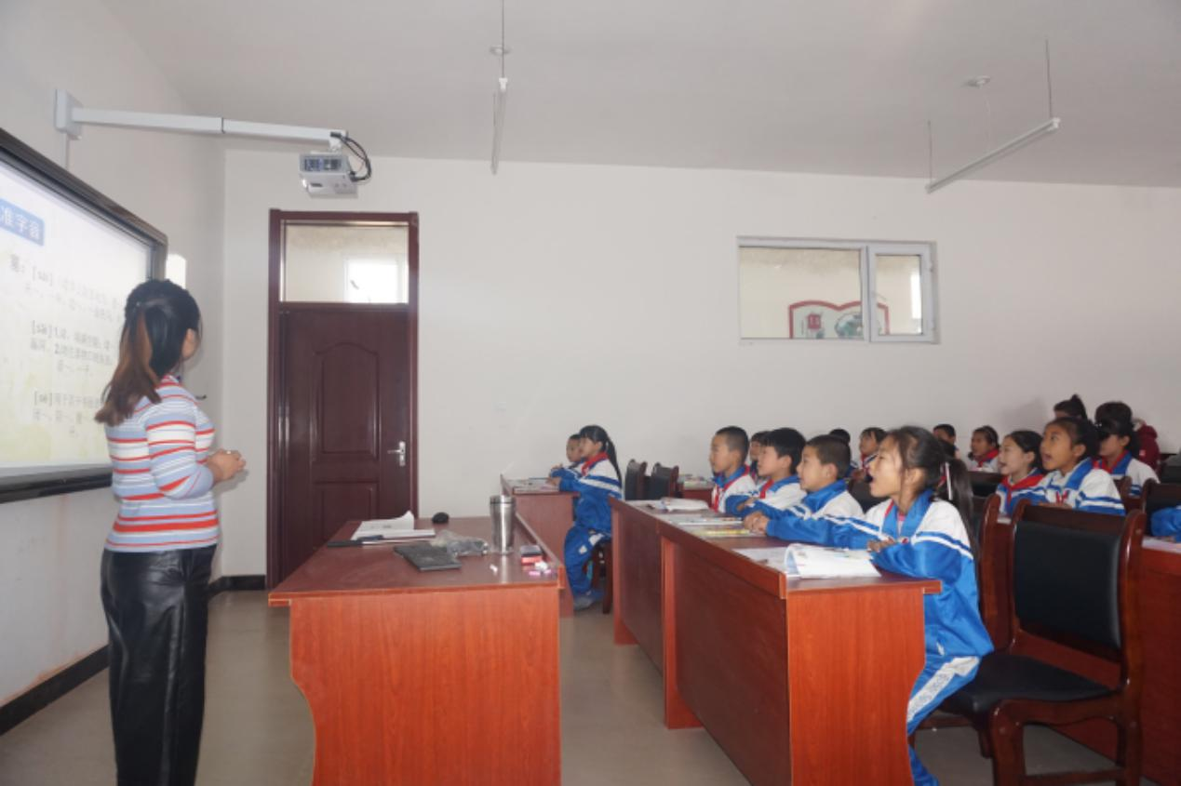
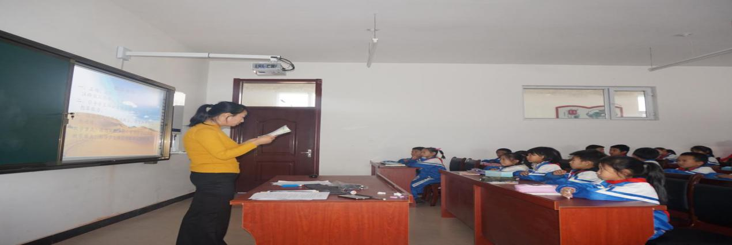
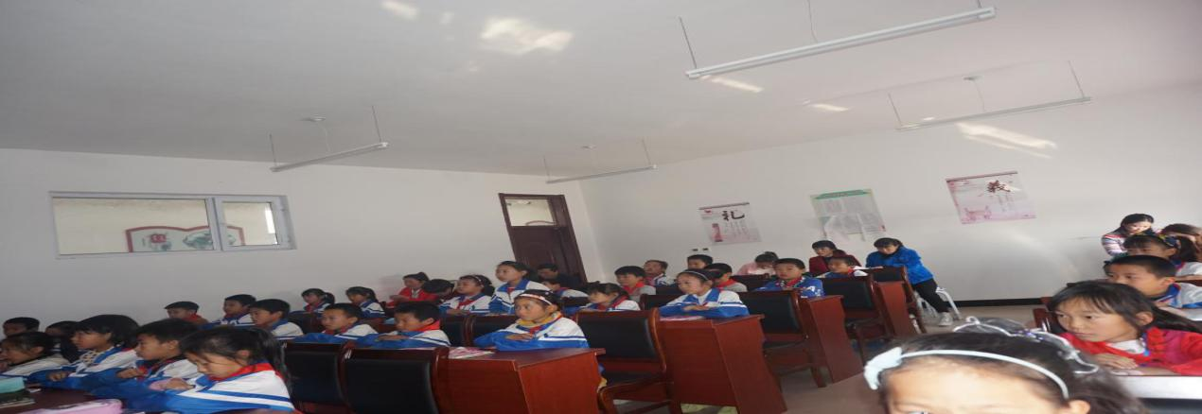
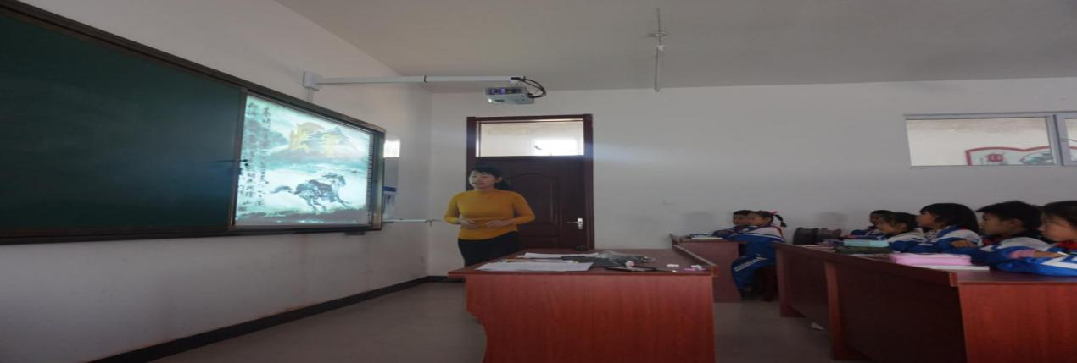
四、存在的突出问题
1、 通过活动有一少部分教师科研积极性不高，思想意识模糊。
2、针对活动出现的一些实际问题解决的还不够及时。
3、对课题研究分解的还不够细，可操作性有待于加强。
4、在教学活动研究中，有一部分学科针对学生核心素养与分层教学还没有充分的体现。
5、学校对此项工作主抓还欠功夫。
五、改进措施
1、 做好小课题研究要有积极的平常心态。说到课题研究，许多教师就以为很高深、很神秘，那都是一些专家、学者的专利，与我们一线教师距离太远。其实并非如此，一线教师也可以有自己的研究方向和研究方式，他们在教学实践中经常会遇到许多困惑、难题，更需要寻求某种突破或寻求理论上的支撑。现在，我们在全体教师中开展课题研究，就是希望通过教师选取教学中遇到的一些困惑、难题去进行思考、关注，进而去研究、探寻解决问题的办法。最终达到改进教学方法，提高课堂效率，促进教学质量的提高。所以，鼓励教师们要以积极的态度、满腔的热情去参与，不要有为难情绪，不要被“研究”二字吓倒。要认识到教育科研本身就是教育工作的重要组成部分，我们每个教师不但要具有丰富的教学实践经验，还应具备相应的教育理论知识，这样，才能使我们的课堂教学更有效、更精彩，从而实现由“经验型教师”向“科研型教师”转变。
二、 做好课题研究要讲究实效，服务教学。我们做课题研究最终目的就是要为教学服务，就是要通过问题的思考研究，改进教学方法，提高课堂效率，提高教学质量。基于这样的目的，我们在进行课题研究之初就要给自己进行准确定位，课题研究的问题首先是来源于课堂来源于教学实践中，是大家最需要解决的；其次，要本着问题从实践中来，到实践中去解决的原则。
3、做好课题研究虽然子课题的特点就是“小”，它常常是我们教育教学活动中的某个小问题或某个细节，我们就可以从这些小问题、小难题入手，将它转换为小课题进行研究。这样，研究的范围缩小了，研究的目标单一了，教师的研究行动就具有很好的方向性，可操作性强，研究的周期就会大大缩短。这样一个问题解决了，我们又可以进行下一个问题的研究，真正达到以问题解决为研究的最终目标。
4、做好子课题研究要及时做好资料的收集。我们进行子课题研究主要以求证研究为主，比如教学过程中遇到什么问题，分析查找原因，用什么方法解决，效果如何等，一切以解决教学实际问题为中心，通过教师的教学实践，探寻有效的方法。因此读书和文献查阅不仅为寻找解决实际问题提供强有力的理论指导，也是借鉴前人研究成果的重要途径。大家在研究的过程中要特别注意这些原始资料的收集与整理，做过的事情，要随时记录、反思和总结。并对完成课题研究任务做出成果的教师要给予奖励，要与教师职称评聘和绩效工资挂钩。让教师在课题研究中获得成就感、荣誉感。

